**Уважаемые родители группы «Звёздочки»!**

**Ознакомьтесь, пожалуйста, с темой недели:**

**«Путешествие в осенний лес».**

**Цель: воспитание бережного отношения к природе.**

Если на деревьях  
листья пожелтели,  
Если в край далекий  
птицы улетели,  
Если небо хмурое,  
если дождик льется,  
Как время года  
это зовется? (Осень)

**Осень – это прекрасное время года.**

Поинтересуйтесь у детей, какие приметы осени они знают? На улице стало холодно, солнце светит мало, прячется за тучи. Тучи на небе серые, темные, синие. Часто идет дождь. Листочки опадают с деревьев. Листопад на улице. Деревья стоят голые. Травка пожелтела. Птицы улетают в теплые края. Звери готовятся к зиме.

Очень красиво осенью в лесу. Съездите с детьми в лес погулять и подышать свежим осенним воздухом. Расскажите детям о правилах поведения в лесу.

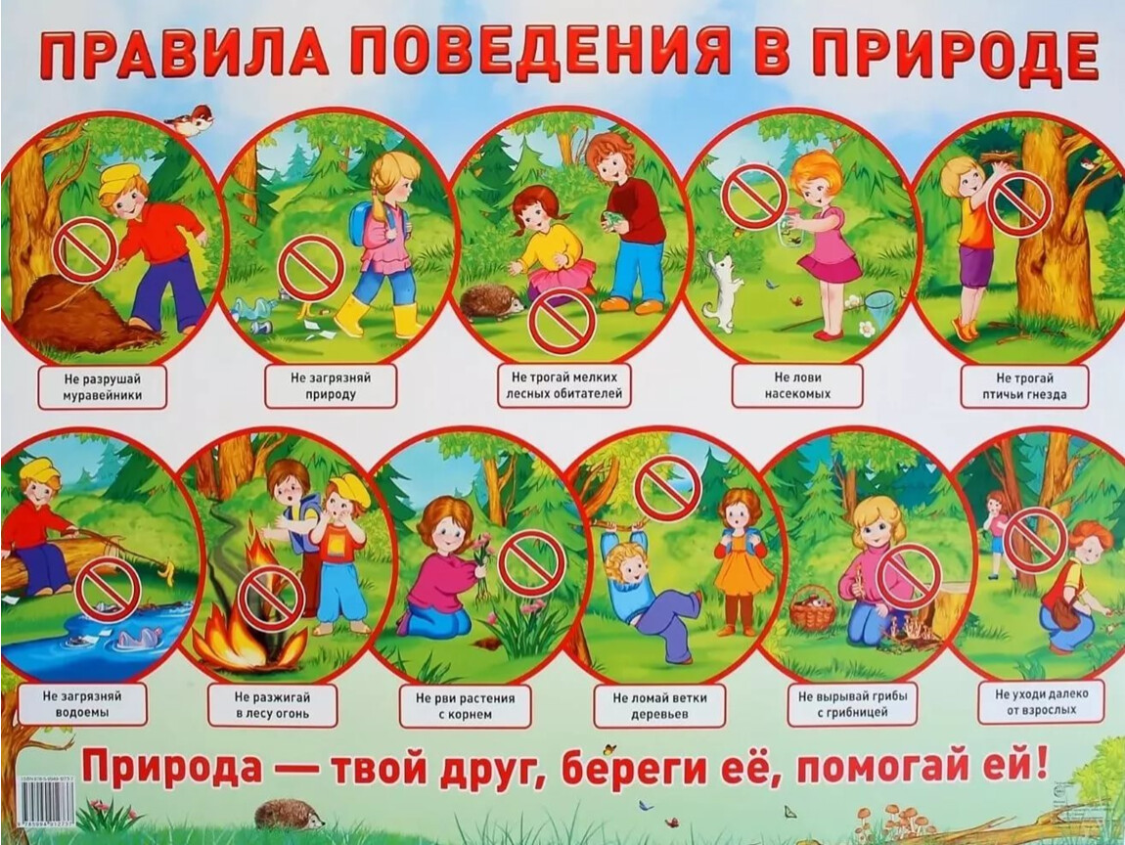**Правила поведения в лесу**

Очень красиво осенью в лесу. Посмотрите, сколько же красивых разноцветных листьев!

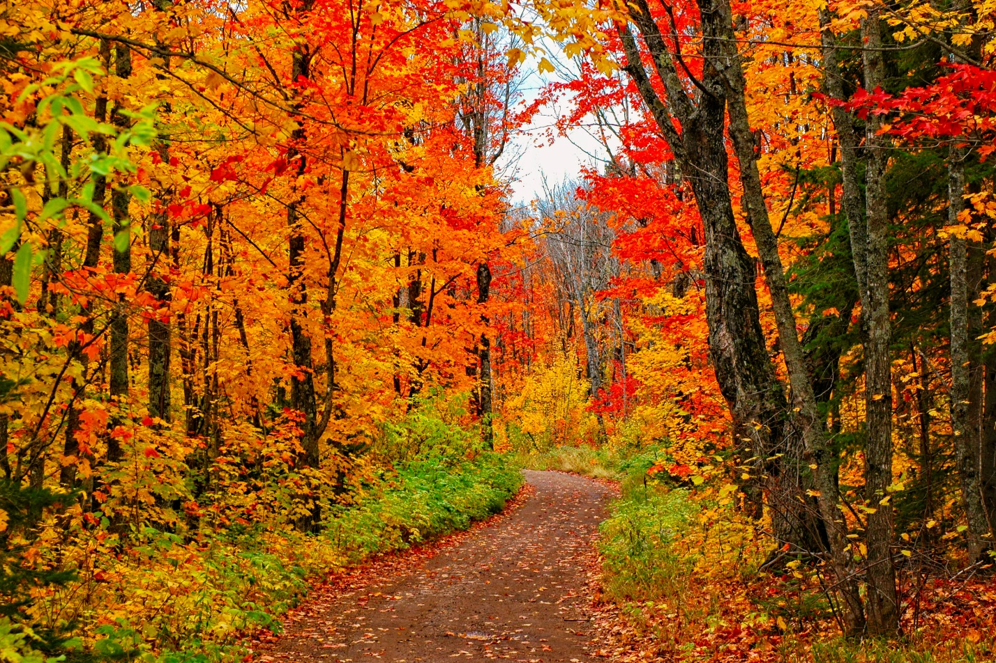

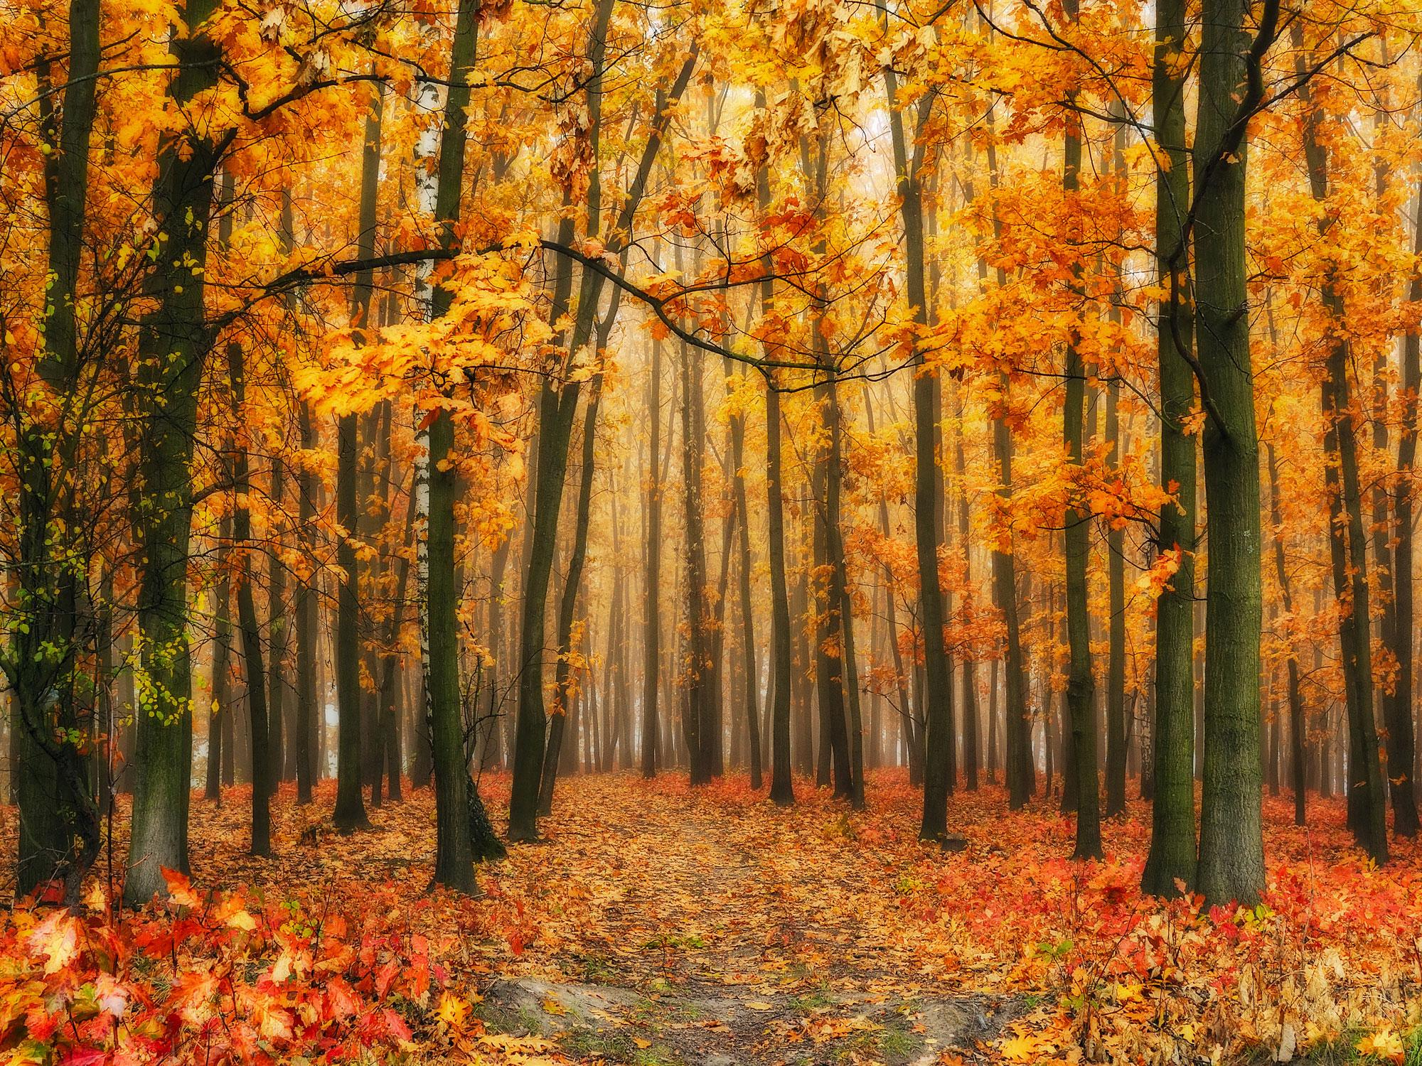

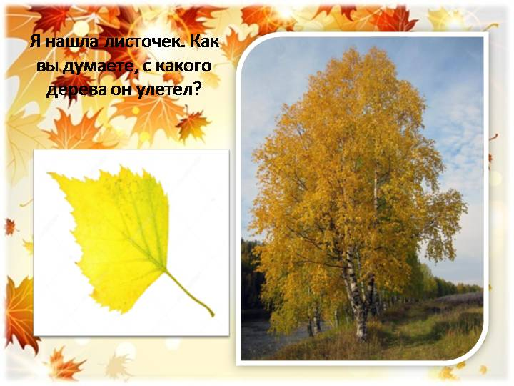**Берёза**

**Рябина**

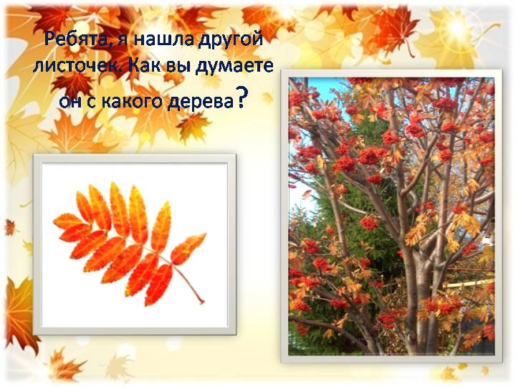

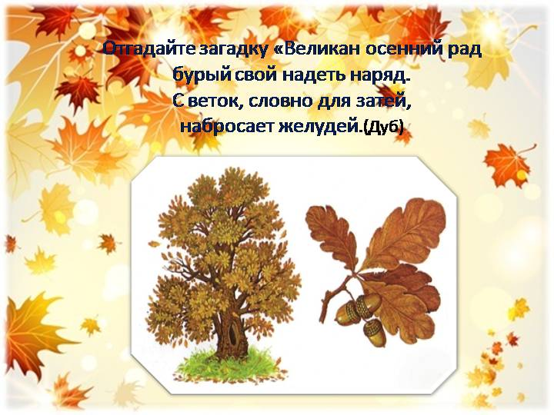**Дуб**

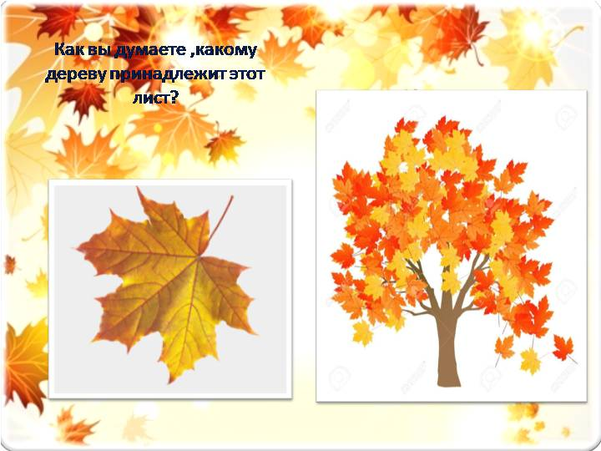**Клён**



**В лесу мы можем увидеть очень много грибов.**

**Грибы растут:**

* **под упавшими деревьями**
* **около кустов**
* **на полянке**
* **под деревьями**
* **на пенёчках**

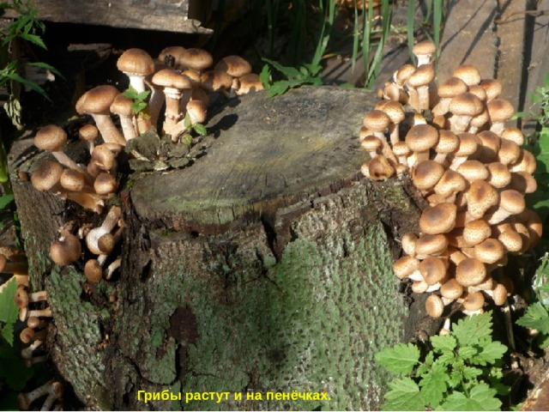

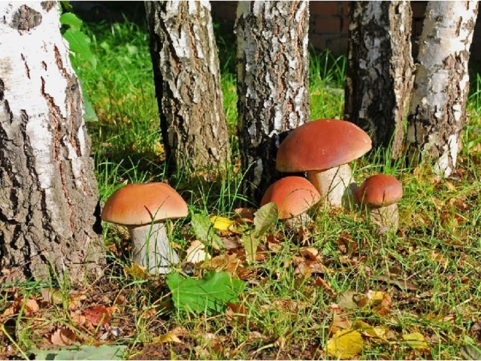

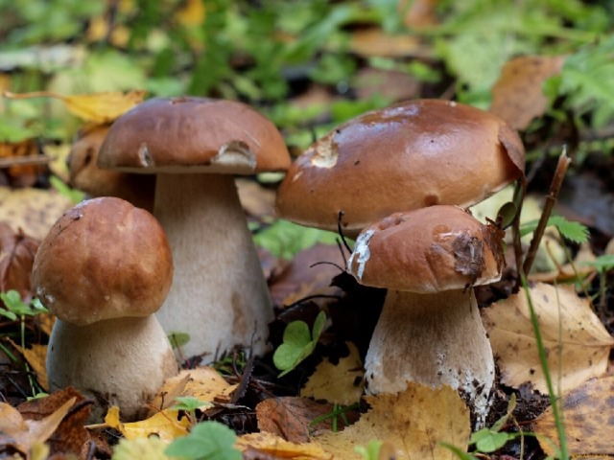

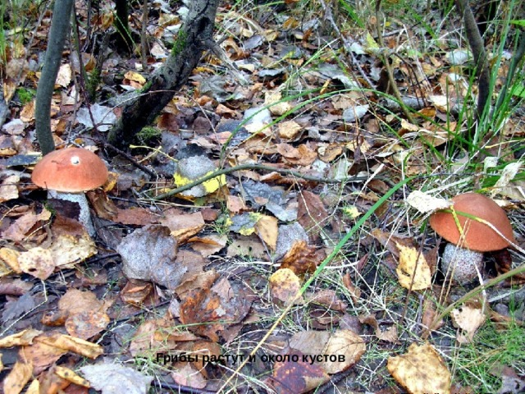

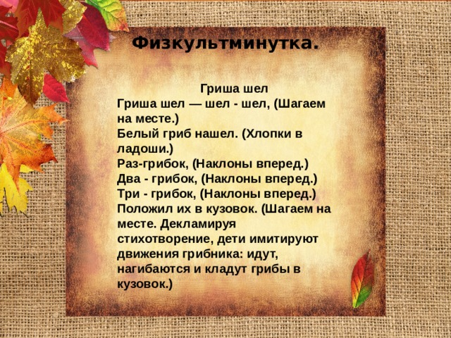

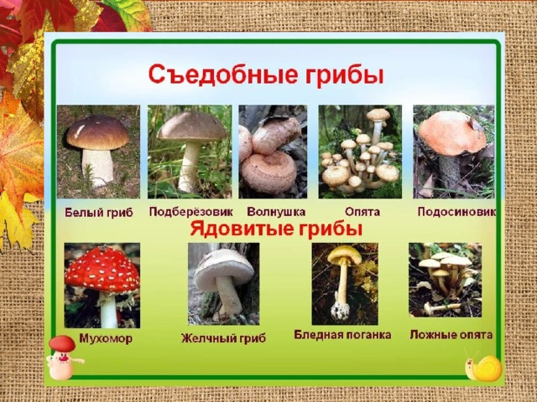**Грибы бывают съедобные и ядовитые!!!**

**Белый гриб**

**У пригорка на дорожке** **Гриб стоит на толстой ножке.** **От дождя немного влажный,** **Белый гриб – большой и важный.** **Шляпка у белого гриба тёмная, коричневая. А ножка белая, толстая**.

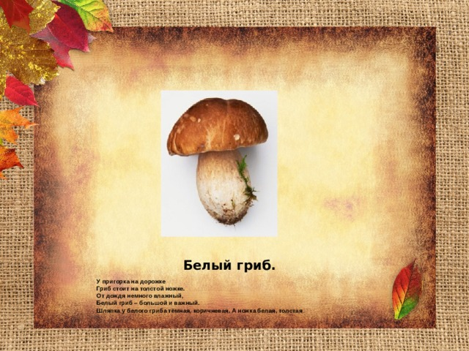

**Подосиновик**

**Этот гриб – любимый мой –**

**С ножкой толстой и прямой.**

**Красной шляпкой он накрылся,**

**Под осинкой схоронился.**

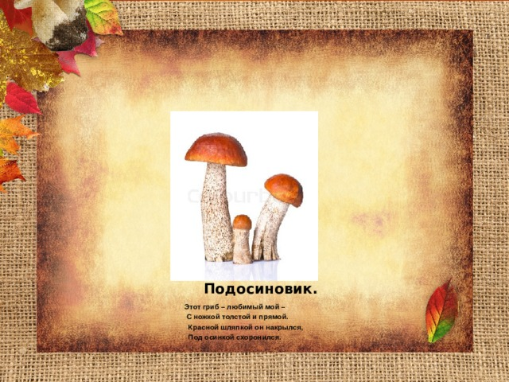

**Подберёзовик.**

**Под берёзой впереди —** **Подберёзовик, гляди,** **На высокой стройной ножке…** **Ножка в крапинках немножко** !

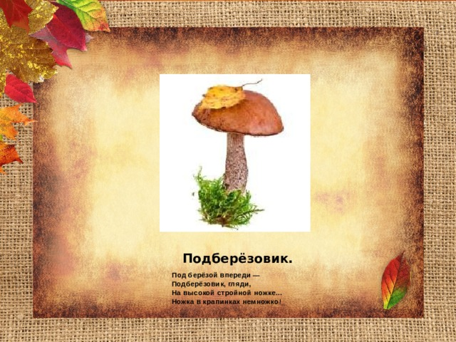

**Мухомор**

***Этот гриб в лесу растет*** ***Не клади его ты в рот!*** ***Он совсем не сладкий*** ***Крапинки на шляпке*** ***Красный, словно помидор*** ***Несъедобный мухомор!***

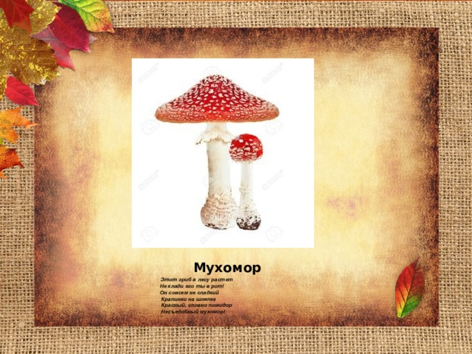

**Опята**

**На полянке, на пенечке** **Как-то выросли грибочки,** **Очень дружные ребята -** **Настоящие опята**

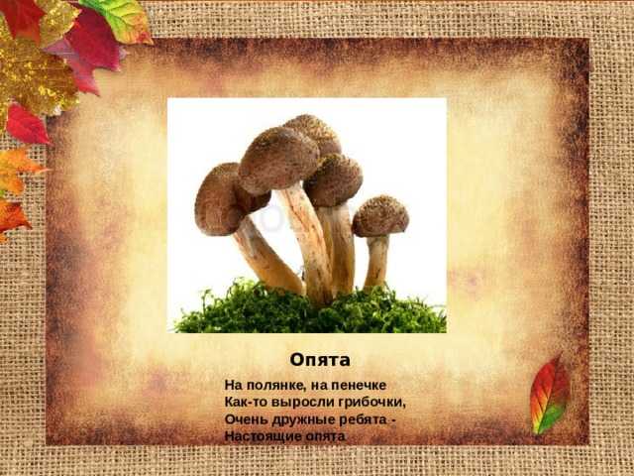

**Лисички**

**Вот красавицы лисички.**

**Очень дружные сестрички.**

**Им укрыться не легко.**

**Видно очень далеко.**

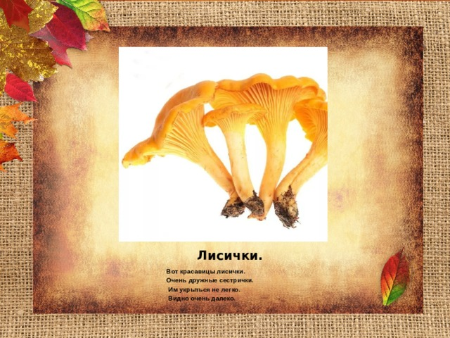

**Бледная поганка.**

**Поганка ядовитая,** **шелками вся увитая,** **ломкая и бледная,** **с виду ты безвредная,** **а на деле — ведьма злая.** **Мы в лицо тебя узнаем!**

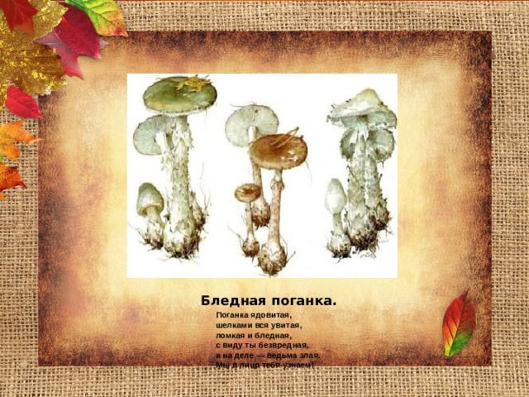

**Ну, что ребята, вы молодцы! Давайте с вами поиграем!**

**Пальчиковая гимнастика: «Этот пальчик»**  
Этот пальчик в лес пошел,  
Этот пальчик гриб нашел,  
Этот пальчик чистить стал,  
Этот пальчик жарить стал,  
Этот пальчик все съел,  
Оттого и потолстел.  
(Массируем поочередно пальчики, начиная с мизинца)

**- Здорово, ребята, вы справились со всеми заданиями!**

**Домашнее задание!**

**Нарисовать гриб, который понравился и место, где он растёт.**